初培
关于新系统特种作业人员报名申请说明

一、登录考试管理系统
网址https://yjks.yjt.shandong.gov.cn:8898/YJKS/admin/login点击学员注册，完善人员信息，登录密码统一设为：Aa135246@，从业所在地选择：枣庄。完成注册。
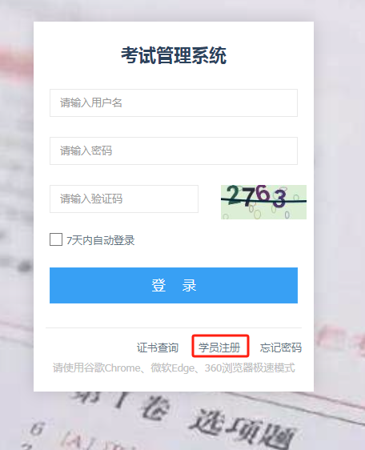
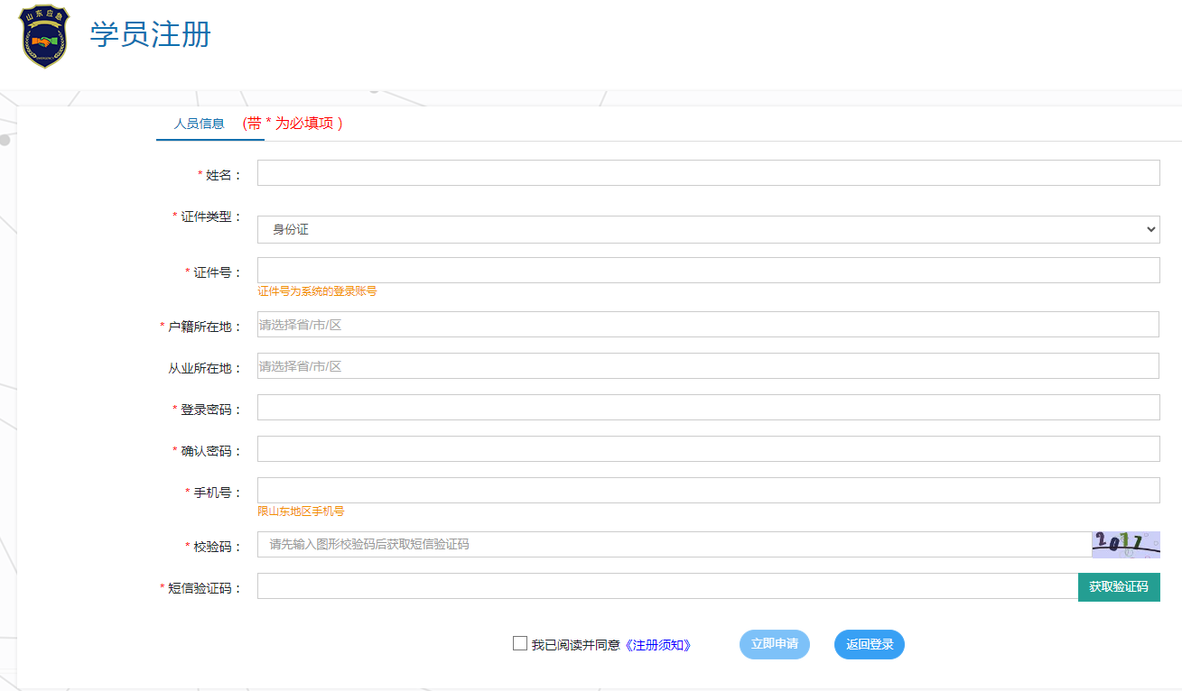
二、报名准备材料
1.申请表1份；
2.近期两寸白底彩照1张；
3.身份证彩色复印件1份；
4.初中及以上毕业证彩色复印件或户口页复印件1份；（户口页复印件文化程度栏需填写初中及以上学历）新办证需要，复审不需要。
5.个人健康承诺。（有单位的学员需本人签字、按手印并加盖单位公章；无单位的学员只需本人签字、按手印即可）。

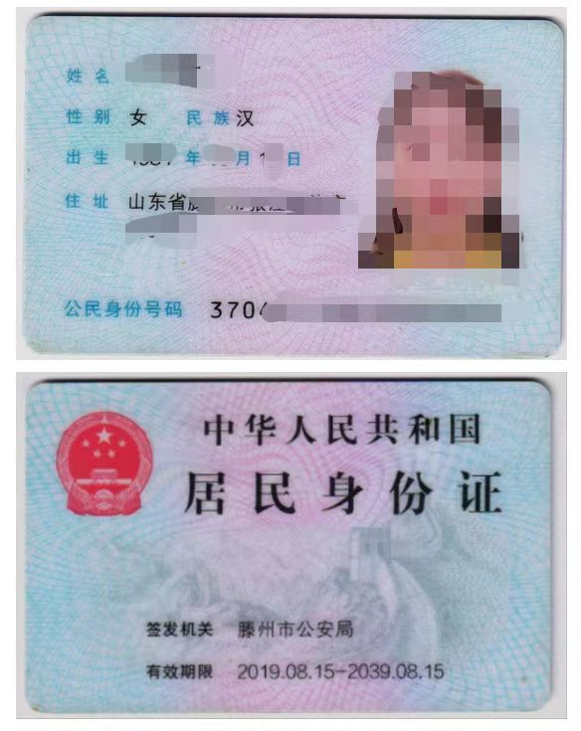

注：身份证正反面必须在同一页面内（如上图），有效期限必须在有效期内。

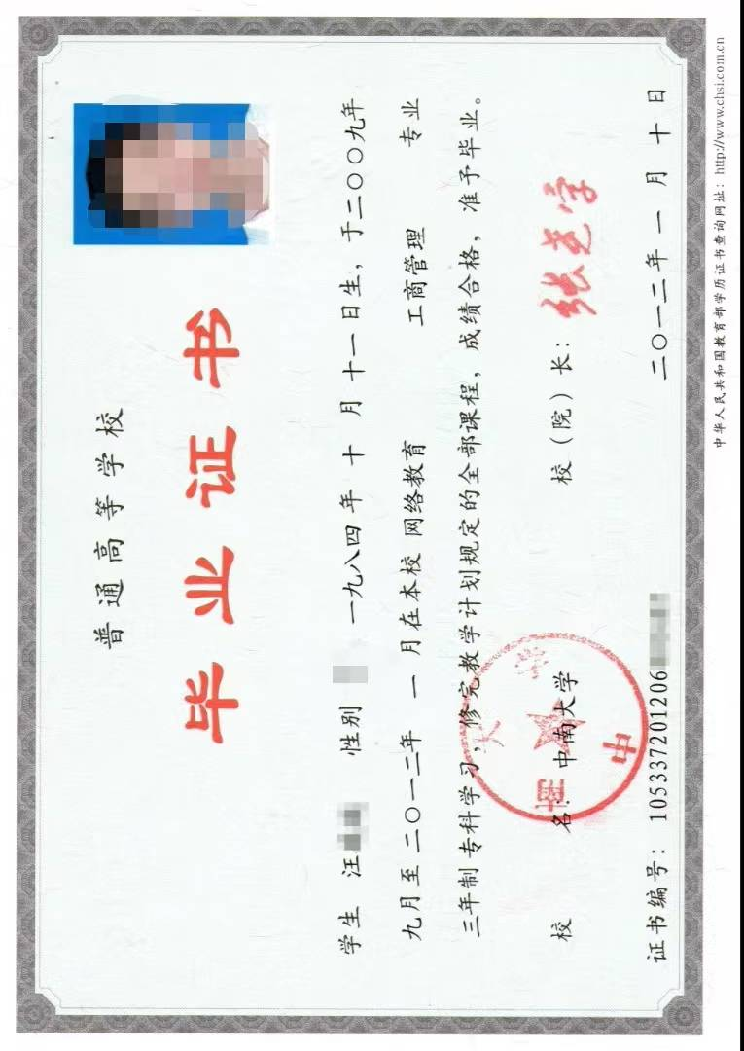

注：毕业证或者户口页复印件尽可能与原证件大小一致。

特种作业操作证书办理申请表

姓 名 |  |  | 性别 |  | 文化程度 |  |  | 正面免冠  白底彩照  （二寸）
身份证号 |  |  |  |  |  |  |  | 正面免冠  白底彩照  （二寸）
联系电话 |  |  |  |  |  |  |  | 正面免冠  白底彩照  （二寸）
操作项目 |  |  |  |  |  |  |  | 正面免冠  白底彩照  （二寸）
办证类型 | □初次申办 □复审 □换证
现持证书信息（复审、换证人员填写） | 证件有效期限 |  |  |  |  | 应复审日期
现持证书信息（复审、换证人员填写） | 证件签发机关
工作单位
单位类别 | □中央驻鲁企业 □省管企业 □市属县属企业 □其他
温馨提示 | 复审、换证需提前3-6个月办理申请！
个人承诺

本人姓名 ，证件号码 ，现申请 （作业类别）特种作业操作证。本人承诺：
1. 本人身体健康，无妨碍从事相应特种作业的器质性心脏病、癫痫病、美尼尔氏症、眩晕症、癔病、震颤麻痹症、精神病、痴呆症以及其他疾病和生理缺陷；
2. 系统中填写的个人信息和承诺事项以及提供的有关材料真实有效，如有弄虚作假或欺骗、隐瞒等行为，造成的后果、责任全部由本人承担。
3. 本人工作单位 ，统一社会信用代码 ，单位地址 省 市，本人是单位工作人员。（需要在从业所在地考试的必须填写，并盖章）

工作单位（盖章）
承诺人（签名并按指纹）：
年 月 日

